שבת כג - ברכות חנוכה
תלמוד בבלי מסכת סוכה דף מד עמוד א
אתמר: רבי יוחנן ורבי יהושע בן לוי, חד אמר: ערבה יסוד נביאים, וחד אמר: ערבה מנהג נביאים.

רש"י: יסוד נביאים הוא - תקנת נביאים אחרונים חגי זכריה ומלאכי, שהיו ממתקני תקנות ישראל באנשי כנסת הגדולה. מנהג - הנהיגו את העם, ולא תקנו להם, ונפקא מינה דלא בעיא ברכה, דליכא למימר וצונו, דאפילו בכלל לא תסור ליתא.

תלמוד בבלי מסכת ברכות דף נד עמוד א
הרואה מקום שנעשו בו נסים לישראל, אומר: ברוך שעשה נסים לאבותינו במקום הזה.

חידושי הריטב"א מסכת שבת דף כג עמוד א
הרואה נר חנוכה צריך לברך. יפה פרש"י ז"ל בשם רבותיו שלא הוזקקה זו אלא למי שלא בירך עדיין, אבל דעתו להדליק הוא עצמו בתוך ביתו ורואה נר אחר, יש אומרים שמברך על הראייה וחוזר ומברך בשעה שמדליק, ויש אומרים דכיון שדעתו להדליק בביתו אינו צריך עכשו לברך על ראייתו, ואין בזה משום אין מעבירין על המצות כיון דעל ידי הדלקה עדיף טפי.

ט"ז אורח חיים סימן תרעו ס"ק ג
(ג) ואינו עתיד להדליק כו'. ברש"י כתו' מצאתי בשם ר"י ב"ר יהודה שאמר משום רבינו יעקב דלא הוזקק' ברכ' זו אלא למי שלא הדליק בביתו עדיין או ליושב בספינ' עכ"ל - מל' עדיין משמע לכאורה אף על פי שאח"כ ידליק בביתו. אבל הטור לא פי' כך דבריו אלא לשון עדיין לאו דוקא דגם אח"כ לא ידליק וע"כ מדמה אותו ליושב בספינ' דמסתמא לא ידליק כל הלילה אבל אם ידליק אח"כ באותה לילה לא יברך אראיי' כיון דיוכל לברך אח"כ על ההדלקה:

חידושי הרשב"א מסכת שבת דף כג עמוד א
הרואה מברך שתים. מסתברא בשלא הדליק ולא הדליקו עליו בתוך ביתו ואינו עתיד להדליק הלילה, הא לאו הכי אין צריך לברך דלא מצינו יוצא מן המצוה וחוזר ומברך על הראיה, ויש מרבוותא ז"ל דפירשו דאע"פ שמדליקין עליו בתוך ביתו צריך לברך על הראיה, ואין להם על מה שיסמוכו.

הר"ן על הרי"ף מסכת שבת דף י עמוד א
אמר רב חייא בר אשי וכו'. הרואה נר חנוכה צריך לברך. העובר בשוק ורואה באחת החצרות נר דולק. ומסתברא דלא הוזקקה ברכה זו אלא למי שלא הדליק ולא הדליקו עליו בתוך ביתו ואינו עתיד להדליק הלילה הא לאו הכי לא שלא מצינו יוצא במצוה שיתחייב לחזור ולברך על הראיה:

רמב"ם הלכות מגילה וחנוכה פרק ג
ג - ומפני זה התקינו חכמים שבאותו הדור שיהיו שמונת הימים האלו שתחלתן מליל חמשה ועשרים בכסלו ימי שמחה והלל ומדליקין בהן הנרות בערב על פתחי הבתים בכל לילה ולילה משמונת הלילות להראות ולגלות הנס, וימים אלו הן הנקראין חנוכה והן אסורין בהספד ותענית כימי הפורים, והדלקת הנרות בהן מצוה מדברי סופרים כקריאת המגילה.
ד - כל שחייב בקריאת המגילה חייב בהדלקת נר חנוכה והמדליק אותה בלילה הראשון מברך שלש ברכות ואלו הן: בא"י אמ"ה אקב"ו להדליק נר שלחנוכה בא"י אל' מ"ה שעשה נסים לאבותינו בימים ההם בזמן הזה, בא"י אל' מ"ה שהחיינו וקיימ' והגי' לזמן הזה, וכל הרואה אותה ולא בירך מברך שתים, שעשה נסים לאבותינו ושהחיינו, ובשאר הלילות המדליק מברך שתים והרואה מברך אחת שאין מברכין שהחיינו אלא בלילה הראשון.

מגיד משנה הלכות מגילה וחנוכה פרק ג הלכה ד
והמדליק אותה וכו'. שם מימרא מבוארת ואמרו בה הרואה מברך שתים. ופירש רבינו הרואה אותו ולא בירך דעתו ז"ל שאע"פ שיצא מן המצוה כגון שהדליקו עליו בתוך ביתו מברך וזה דעת קצת הגאונים ז"ל. והרשב"א ז"ל כתב מסתברא בשלא הדליק ולא הדליקו עליו בתוך ביתו ואינו עתיד להדליק הלילה הא לא"ה אינו צריך לברך דלא מצינו יוצא מן המצוה וחוזר ומברך על הראיה. ויש מרבוותא דפירשו אף על פי שמדליקין עליו בתוך הבית צריך לברך על הראיה ואין להם על מה שיסמוכו עכ"ל. וכן ראיתי לבעל העיטור שכתב ורואה דוקא שעומד בקרון או בספינה שלא הדליק בביתו וכן פירשו מפרשים אחרים ולשון הגמרא שהזכירו רואה סתם יותר נאות לדעת רבינו:

שו"ת הרמב"ם סימן רכב
שאלה ומה יאמר אדוננו בדבר מי שהדליק נר חנוכה וברך עליו וחזר והדליק (נר) חנוכה אחר או ראהו, היחזור ויברך על הדלקתו או על ראיתו, וכן פעם אחר פעם, אם לאו?
התשובה הדבר בזה תלוי בכוונת המברך כמו בשאר הברכות, אם היתה כוונתו להדליק נרות הרבה זה אחר זה, ברכה אחת לכולם, ואם ברך והדליק ואחר כך נזדמן לו נר אחר להדליק, יברך ברכות אחרות וכן אפילו נזדמנו לו מאה זה אחר זה. וכך הדין בברכת הרואה וכתב משה.

ברכת אברהם  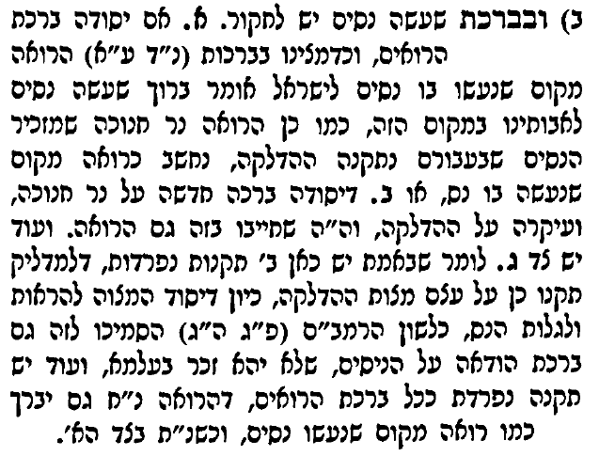 | תוספות מסכת סוכה דף מו עמוד א  הרואה נר של חנוכה צריך לברך - בשאר מצות כגון אלולב וסוכה לא תקינו לברך לרואה אלא גבי נר חנוכה משום חביבות הנס. וגם משום שיש כמה בני אדם שאין להם בתים ואין בידם לקיים המצוה. וטעם ראשון ניחא דלא תיקשי ליה מזוזה ועוד יש לפרש דאין שייך לתקן לרואה ברכה שאין העושה מברך.

ברכת אברהם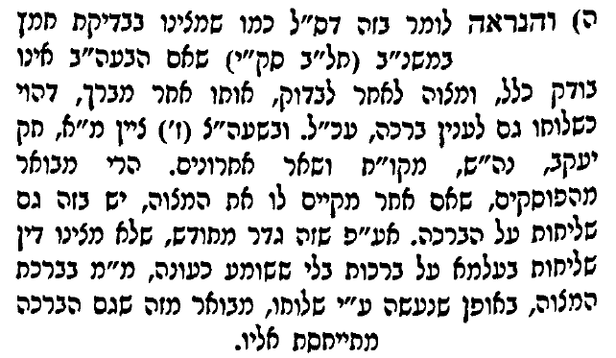 | בית הבחירה (מאירי) מסכת שבת דף כג עמוד א  מי שאין לו להדליק ואינו במקום שיהא אפשר לו לראות יש אומרים שמברך לעצמו שעשה נסים ושהחיינו בלילה ראשונה ושעשה נסים בכל הלילות, והדברים נראין. וכן ראיתי מי שכתב שמי שלא הדליק עדיין ובא לו בתוך ימי חנוכה שלילה ראשונה שהוא מדליק מברך זמן:  חידושי הריטב"א מסכת שבת דף כג עמוד א  מאי מברך וכו'. ונהגו לברך שלשתם קודם הדלקה משום דבכל המצות מברך עליהם עובר לעשייתן (פסחים ז' ב'), וכמו שמברך שלשתן קודם מקרא מגילה. ויש אומרים כי הראשונה שהיא ברכת המצוה צריך לברך תחלה, אבל השתים האחרות אומרם אחר שהתחיל להדליק שיהא רואה נסו ויברך עליו כעין הרואה נר חנוכה, ואין לשנות בזה המנהג.

שולחן ערוך אורח חיים הלכות חנוכה סימן תרעו סעיף ג
מי שלא הדליק ואינו עתיד להדליק באותו הלילה, וגם אין מדליקין עליו בתוך ביתו, כשרואה נר חנוכה מברך: שעשה נסים, ובליל ראשון מברך גם: שהחיינו, ואם אח"כ בליל ב' או ג' בא להדליק אינו חוזר ומברך: שהחיינו.

משנה ברורה סימן תרעו ס"ק ה
(ה) ואינו עתיד להדליק באותו הלילה - אבל אם ידליק אח"כ לא יברך אראיה כיון דיוכל לברך אח"כ על ההדלקה:
(ו) וגם אין מדליקין וכו' - ויש פוסקים דסברי דאפילו יודע שמדליקין עליו בביתו כיון דהוא בעצמו אינו מדליק וגם אינו משתתף עם אחרים בפריטי צריך לברך על הראיה להודות על הנס וגם לברך אז שהחיינו ומ"מ אינו כדאי לעשות כן למעשה דספק ברכות להקל:

ברכת אברהם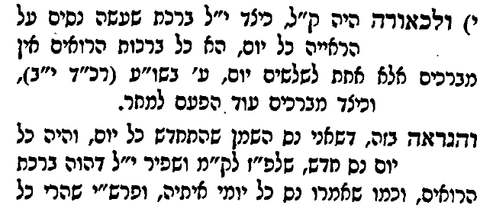 | 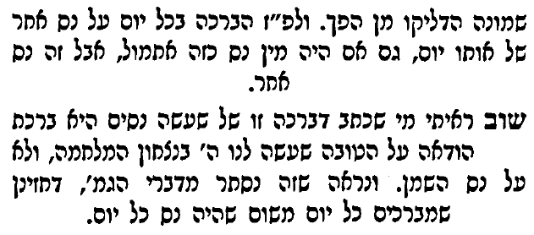

שולחן ערוך אורח חיים הלכות חנוכה סימן תרעו
המדליק בליל ראשון מברך שלש ברכות: להדליק נר חנוכה, ושעשה נסים, ושהחיינו; ואם לא בירך זמן בליל ראשון, מברך בליל שני או כשיזכור.

משנה ברורה סימן תרעו
(ב) או כשיזכור - ר"ל כשיזכור בשאר הלילות בשעת ההדלקה [לבוש] ואם נזכר אחר ההדלקה אינו מברך בלילה זו עוד:

שער הציון סימן תרעו ס"ק ג
(ג) פתחי עולם בשם ישועות יעקב, ורוצה לומר, שיראה לברך זמן ביום אחר בעת ההדלקה, אמנם אם ארע זה בליל שמיני וממילא יתבטל לגמרי ברכת שהחיינו, צריך עיון, דאפשר דכמו בעלמא קיימא לן דזמן אומרו אפילו בשוק, דהוא קאי על עצם היום טוב, אפשר דהוא הדין בזה דקאי על עצם הזמן דחנוכה שנעשו בו נסים ונפלאות, אלא דלכתחלה סמכו זה על זמן דהדלקה, וכעין סברתי נמצא במאירי וזה לשונו, מי שאין לו להדליק ואינו במקום שאפשר לו לראות, יש אומרים שמברך לעצמו שעשה נסים ושהחיינו בלילה א' ושעשה נסים בכל הלילות, והדברים נראים, עד כאן לשונו, וצריך עיון:

מנחת אשר, מועדים  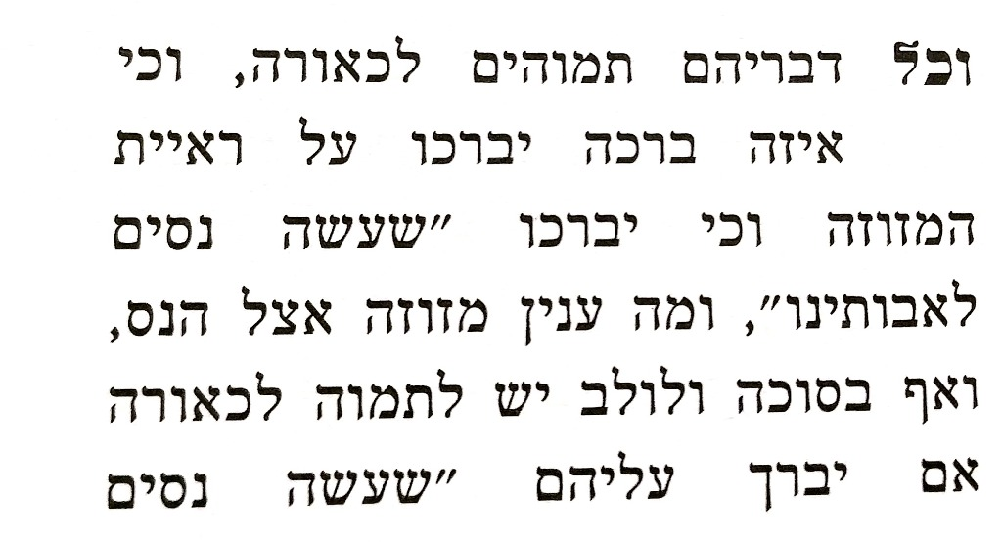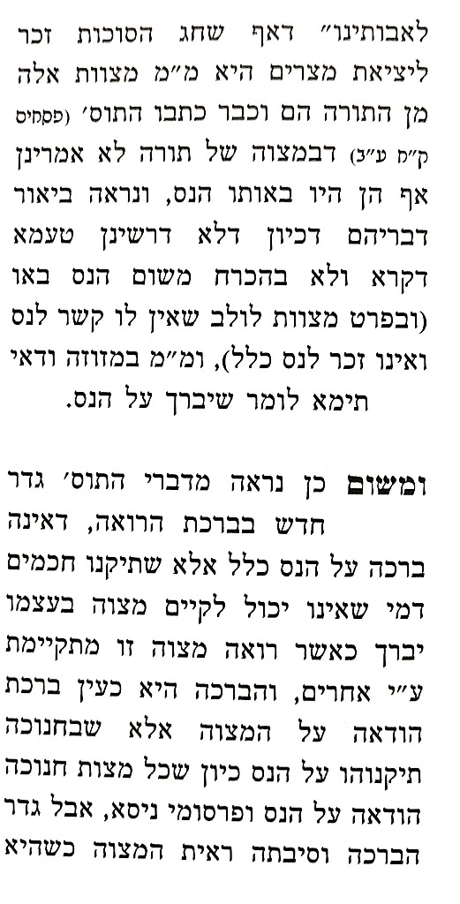 | 